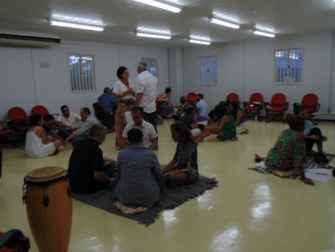
O Fórum de Práticas Educativas e Territoriais nas Políticas Públicas, realizado em 24 de novembro de 2023, teve como objetivo refletir sobre práticas de educação popular antirracista na implementação de políticas públicas. A educadora popular Luciana Cardoso, com sua experiência significativa como griô aprendiz e educadora griô, mediadora cultural e coordenadora de projetos, facilitou as reflexões do evento. A proposta central era explorar como a Pedagogia Griô, uma abordagem educacional que se baseia na tradição oral e na sabedoria dos mestres e mestras griôs, contribui metodologicamente para uma educação popular focada nas relações étnico-raciais positivas.
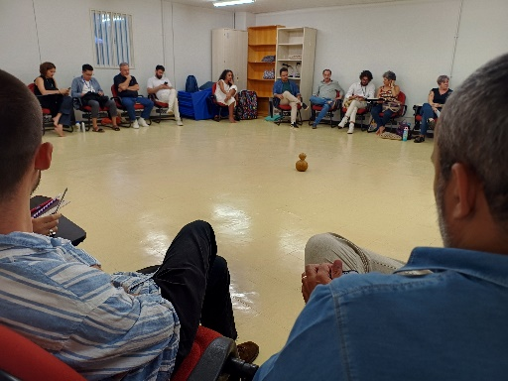
A Pedagogia Griô é essencial na formação cultural e educacional, enfatizando a importância da identidade, ancestralidade e o direito de celebração da vida do povo brasileiro. Esta pedagogia reconhece o valor social, político, cultural e econômico das mestras e mestres griôs na educação antirracista, contribuindo para a construção de uma sociedade mais justa e inclusiva. As vivências e atividades culturais desempenham um papel crucial na educação popular, fornecendo um espaço para o diálogo, a aprendizagem e o reconhecimento das diversas histórias e experiências que compõem o tecido social do Brasil.
Durante o fórum, diversas propostas de ação foram discutidas, abrangendo temas como a valorização da história e cultura do povo negro, quilombolas e povos originários, e a importância de políticas públicas afirmativas de igualdade racial. A educação popular foi destacada como um meio essencial para influenciar e reformular políticas públicas de uma perspectiva que não seja colonizadora, mas sim que valorize o legado e contribuições dos povos subalternizados.
Houve um consenso sobre a necessidade de trazer o conhecimento popular para dentro das instituições e de garantir que as políticas públicas sejam elaboradas e implementadas com a participação ativa dos destinatários finais. A importância de promover espaços de escuta nos âmbitos das gestões municipais e de definir princípios e metas claras para a elaboração de políticas públicas foi igualmente enfatizada.
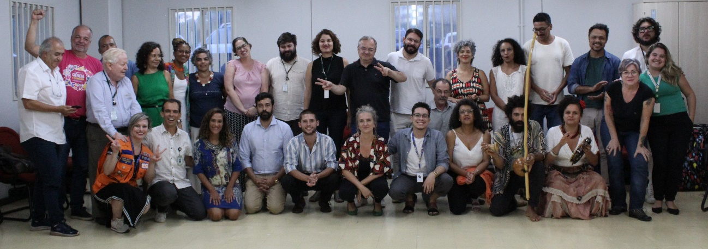
Outras ideias abordaram o uso da pedagogia griô para se aproximar dos territórios de maneira acessível e inclusiva, diante do desafio de dialogar com setores da burocracia e da necessidade de difundir a educação popular em todos os setores governamentais. A educação popular antirracista foi apontada como fundamental em todas as políticas públicas, e a necessidade de uma abordagem integrada que considere os territórios e a resistência já desenvolvida pelas comunidades foi ressaltada.
Finalmente, foi sugerido que a educação popular deve ser parte integral da formação de servidoras públicas, promovendo práticas antirracistas e a equidade racial em todas as políticas públicas. A identificação de "embaixadores" da educação popular dentro da burocracia foi considerada crucial para o convencimento de lideranças políticas e a institucionalização de práticas antirracistas com participação popular​​​​.

